**Trabalho de Aprofundamento de Laboratórios de Informática – Testes**

**Servidor**

Se a utilizador tentar ligar o servidor apenas escrevendo no terminal **python server.py** vai aparecer a seguinte mensagem:

Ao escrever mais que 3 argumentos, por exemplo **python server.py 1234 5678**, vai aparecer a mesma mensagem: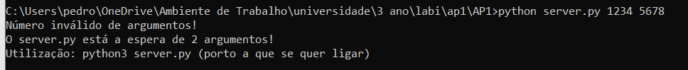

Por outro lado, caso o segundo argumento introduzido não seja um número, o utilizador vai receber uma mensagem de erro:

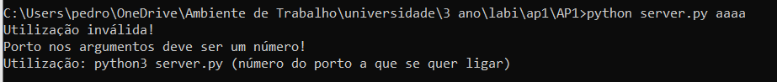

Se o número do porto não for válido, ou seja, se não pertencer ao intervalo de 0 a 65535, vai receber a seguinte mensagem:



Se o número for válido e apenas introduzir 2 argumentos, a conexão vai ser feita corretamente:

**Cliente**

Se o utilizador ligar o cliente apenas com **python client.py** vai aparecer a seguinte mensagem:

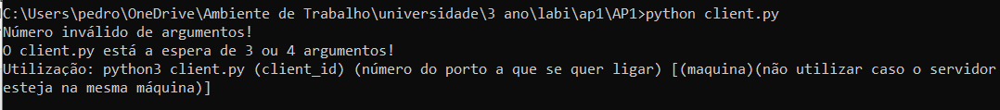

Se introduzir apenas o seu id ou o porto ou mais que o número de argumentos permitidos aparece a mesma mensagem:

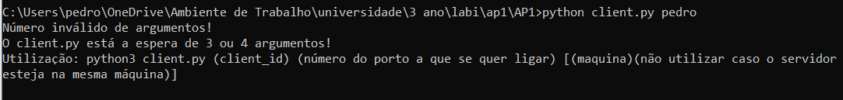



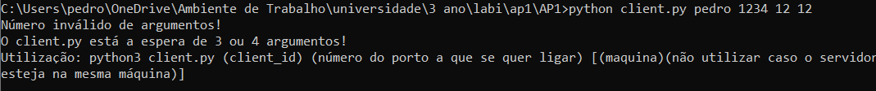

Se o cliente utilizar um porto que não esteja compreendido entre 0 e 65535 vai receber a seguinte mensagem:



Caso introduza o número correto de argumentos, por exemplo **python client.py pedro 1234**, vai conectar-se corretamente ao servidor:



Enquanto não introduzir uma das letras pedidas (‘s’ ou ‘n’), o cliente vai receber a mesma mensagem:

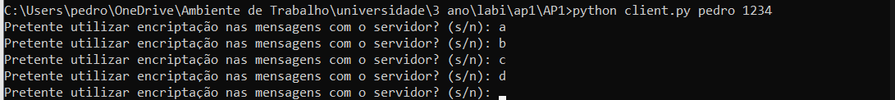

Quando introduzir uma correta vai passar à parte seguinte:



O cliente tem de enviar números inteiros, logo, se o cliente introduzir uma letra que não seja uma das permitidas (‘q’ ou ‘s’), um símbolo ou um número que não seja inteiro vai receber uma mensagem de erro:

Quando o cliente introduz bem um número vai receber a mesma mensagem caso queira enviar mais diferentes:

Se o cliente enviar os números 1, 2, 3, 4 e 5, quando introduzir a letra s de forma a parar o envio de novos números vai receber uma mensagem com o total de números enviados, o número mínimo e o número máximo:



Imaginando que outro cliente faz a conexão correta ao servidor e envia os números 10, 1000 e 5, vai aparecer o seguinte para este:

Depois destes dois clientes enviarem os seus dados para o servidor, o report.csv vai ter o seguinte conteúdo:

